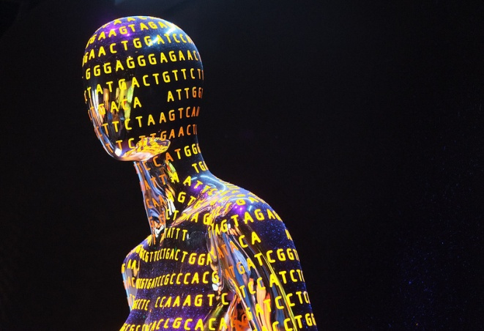

**مشروع الخريطة الوراثيه للانسان**

مع تطور العلم و التقنيات المستخدمه لدراسة و فهم الماده الوراثيه تمكن العلماء عام 2003 من وضع الخريطة الوراثيه للانسان و التي تحوي الترتيب المتسلسل لمعظم القواعد النيتروجينه المكونه للماده الوراثيه للانسان, و التي تقدر عددها تقريبا ب 3.2 بليون قاعدة نيتروجينيه.

تم نشر هذه الخريطه الوراثيه للانسان على موقع الانترنت حيث بامكان اي شخص الاتطلاع عليها, بعد ان تمكن العلماء من اتمامها عام 2003

الخريطه الوراثيه ناتجه عن دراسه المادة الوراثيه ل 10 اشخاص مختارين بشكل عشوائي من العالم ,و دائما هنالك تعديلات على المادة المنشورة على الانترنت مع تطور ادوات و اجهزه عاليه الدقه

اذا اجريت مقارنه بين الماده الوراثيه لك و لتلك المنشورة على الانترنت فان نسبه التشابه 99.9% و هي نفس النسبه التي تمثل الفرق بينك و بين زميلك او جارك , على الرغم من صغر نسبه الفرق بينك و بين زميلك و التي تشكل 0.1% الا انها مسؤوله عن الفروقات الهائله بينكم بالصفات الشكليه و السلوكيات و هي تجعل منك شخص مميز بصفاتك و سلوكياتك, فكيف ذلك؟؟

انها عمليه حسابيه !!! فالفرق الصغير المتمثل ب 0.1% من الماده الوراثيه التي حجمها 3.2بليون ينتج عنه ان الفرق كبير في عدد القواعد النيتروجينيه يصل الى3.2 مليون قاعده نيتروجينيه (0.1%* 3.2 بليون)

**المرجع**:

1. Bekher’s, World of the cell, ninth edition,2012, page512-514,